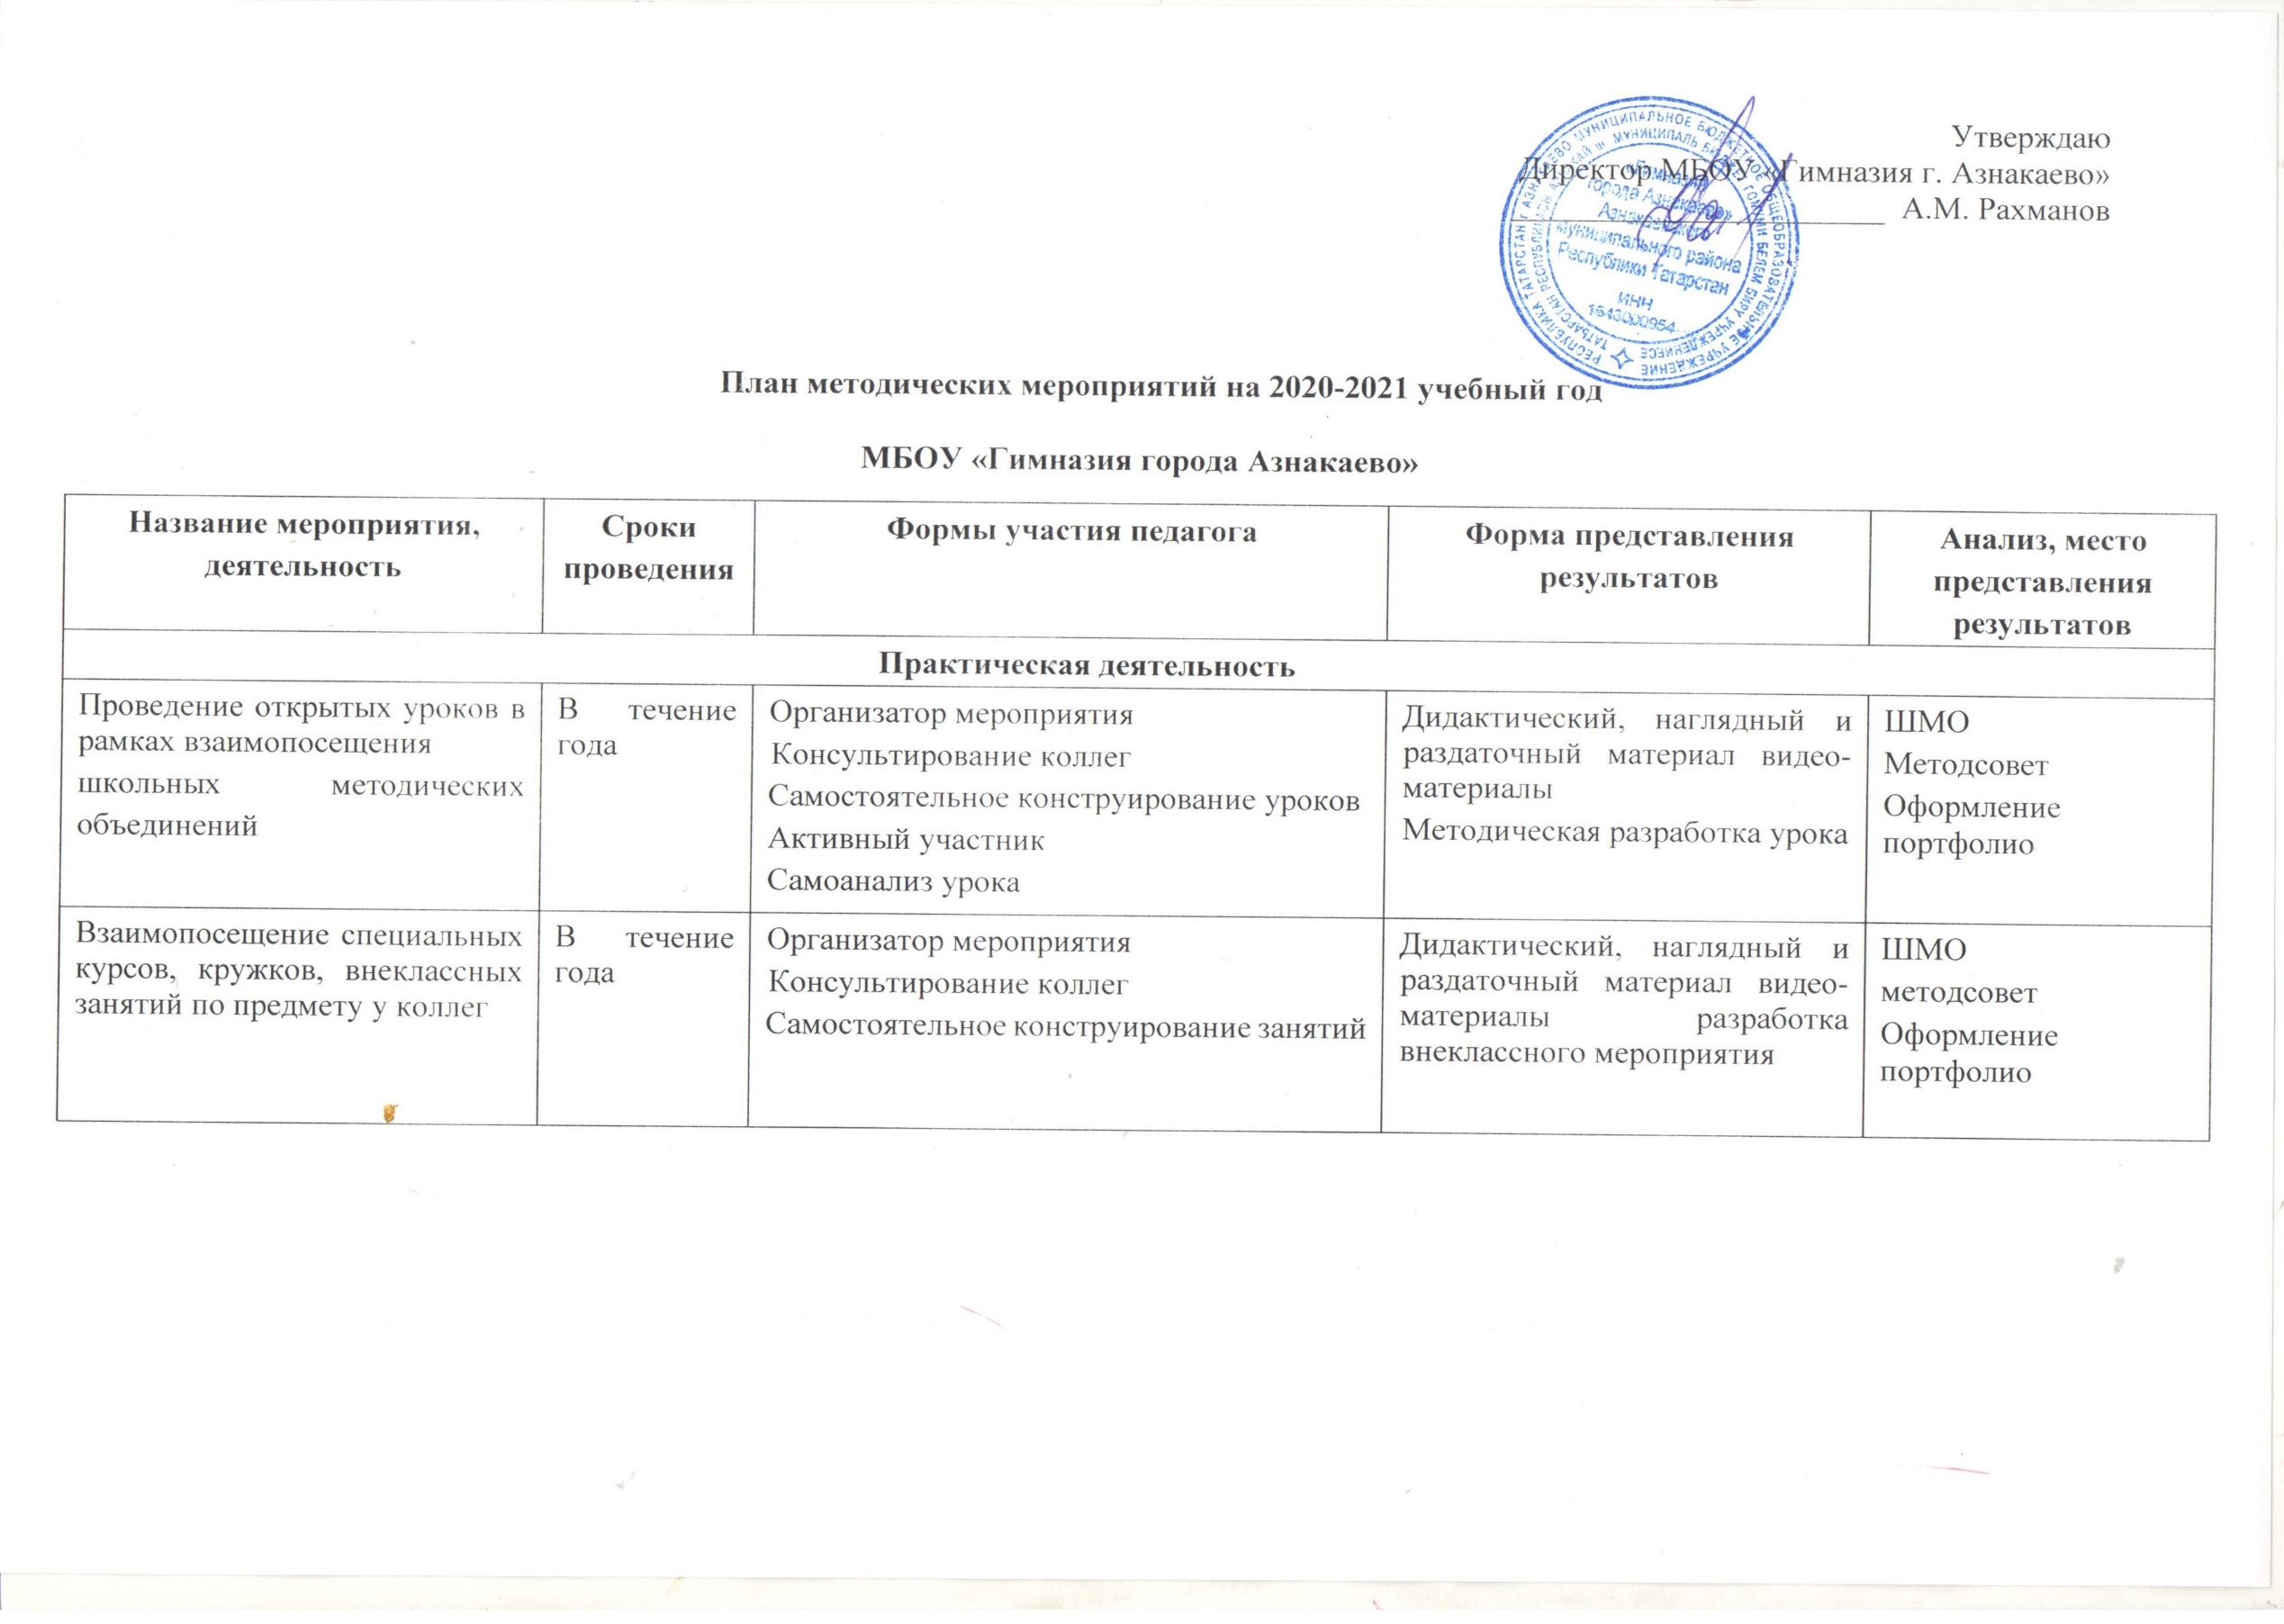
Утвержда
Организация участия учащихся в научно-исследовательской деятельности, НПК. | В течение года | Организатор мероприятия  Активный участник  Предоставление выбора тем для  исследовательских работ, рефератов;  Подготовка творческих работ для участия в  районных и краевых конкурсах и научнопрактических конференциях | Конкурсная работа Участие в олимпиадах, НПК | ШМО  Методсовет  Оформление портфолио
Организация участия учащихся в различных творческих конкурсах. | В течение года | Организатор мероприятия  Активный участник  Предоставление выбора тем для  исследовательских работ, рефератов;  Подготовка творческих работ для участия в  различных творческих конкурсах. | Конкурсная работа  Участие в творческих конкурсах учащихся | ШМО  Методсовет  Оформление портфолио
Организация участия учащихся в различных интеллектуальных  играх, викторинах, конкурсах,  олимпиадах | В течение года | Организатор мероприятия  Активный участник  Предоставление выбора тем для  исследовательских работ, рефератов;  Подготовка творческих работ для участия в различных интеллектуальных играх,  викторинах, конкурсах, олимпиадах | Конкурсная работа  Участие в различных интеллектуальных играх,  викторинах, конкурсах, олимпиадах | ШМО  Оформление портфолио
Создание условий для творческой внеурочной  деятельности (участие в профессиональных педагогических конкурсах) | В течение года | Организатор мероприятия  Активный участник участник | Конкурсная работа  Разработка внеклассного мероприятия | ШМО  Оформление портфолио
Организация и проведение тематических предметных недель. | Согласно графика | Организатор мероприятия  Участие в конструировании и подготовке мероприятия | Разработка внеклассного мероприятия | Школьные предметные недели  ШМО  Оформление портфолио
Создание собственного сайта педагога, интернет-странички на школьном сайте. | В течение года | Организатор ,  Консультирование коллег  Активный участник, участие с помощью коллег | Сайт педагога | ШМО  Оформление портфолио
Осуществление экспертной деятельности ( работа в  Предметных комиссиях в  качестве эксперта ЕГЭ, ОГЭ, жури конкурсов, предметных  олимпиадах регионального,  муниципального уровней, участие в экспертных группах по  аттестации, судейство на соревнованиях и конкурсах) | В течение года | Консультирование, оценка деятельности педагогов, анализ работ. | Протоколы итогов, экспертные заключения | ШМО  Оформление портфолио
Профессиональное общение
Проведение открытых уроков в рамках школьного методического дня  (открытые уроки учителей ООО и СОО) | Декабрь | Самостоятельное конструирование уроков  Активный участник  Участие в работе группы по подготовке  мероприятия  Участие в групповом анализе урока. | Дидактический, наглядный и раздаточный материал видео-материалы  Методическая разработка урока | Оформление портфолио
Проведение открытых уроков в рамках школьного  методического дня  (открытые уроки учителей НОО) | Апрель | Самостоятельное конструирование уроков  Активный участник  Участие в работе группы по подготовке  мероприятия  Участие в групповом анализе урока. | Дидактический, наглядный и раздаточный материал видео-материалы  Методическая разработка урока | Оформление портфолио
Школьное методическое мероприятие «Ходим в гости  друг к другу»  ( проведение мастер-классов педагогами ШМО) | Апрель | Организатор мероприятия  Консультирование коллег Самостоятельное  конструирование уроков  Конструирование уроков в группах.  Участие в работе группы при проведении  семинара-практикума  Обобщение собственного опыта реализации.  Анализ посещенных открытых уроков.  Участие в групповом анализе урока. | мастер-класс  . | Выступление на педсовете  Выступление на методсовете Школьный сайт  Творческий отчет  Педагогические Интернетсообщества  Методическая статья  Публикации в педагогических журналах
Представление, обобщение опыта на заседании ШМО | В течение года | Организатор мероприятия Изучение литературы.  Обмен практическим опытом с коллегами | Подготовка сообщения, содоклада, доклада, презентации выступления | ШМО  Методсовет  Оформление портфолио
Представление, обобщение опыта на заседании РМО | В течение года | Изучение литературы.  Обмен практическим опытом с коллегами | Подготовка сообщения, содоклада, доклада,  презентации выступления, печатная работа | ШМО  Методсовет  Оформление портфолио
Самообразование
Курсы повышения квалификации, краевые  семинары | В течение года | - очные  - дистанционные | План послекурсовой работы | Анализ совместно с заместителем директора,  повышения профессиональной компетенции в после курсовой период.
Изучение психологопедагогической литературы, связанной с методикой преподавания | В течение года | Изучение литературы. | Анализ изученных материалов | ШМО
Изучение литературы, связанной с проблемами реализации ФГОС | В течение года | Список литературы, источников | Анализ изученных материалов | ШМО
Разработка дидактических материалов к уроку. | В течение года | Автор, соавтор | Дидактические материалы печатном или электронном  варианте | ШМО  Методсовет  Педсовет  Оформление портфолио Творческий отчет
Самообразование. Знакомство с опытом коллег. | Июнь | Изучение литературы. | Самоанализ выполнения собственного плана-программы | ШМО  Методсовет

